
多端大模型统一平台
详细设计说明书

项目名称 多端大模型统一平台

提出者 《软件工程》课程小组

开发者 黄飞扬、谷强

用户 在校大学生

完成日期 2025年11月22日

组别 G10组

当前版本：V1.3
版本修订记录
版本号 | 修订日期 | 修订内容概述 | 修订人
V1.0 | 2025-11-20 | 初稿创建，完成核心模块（用户注册、登录、模型对话）的详细设计，定义文档基本结构。 | 黄飞扬
V1.1 | 2025-11-22 | 1. 增加模型路由模块、查看历史模块的详细设计  2. 补充各模块的接口定义和数据结构  3. 优化算法描述，统一文档格式 | 谷强
V1.2 | 2025-11-22 | 1. 根据初步评审意见修订算法描述，改用伪代码替代具体实现代码  2. 完善性能指标和测试计划  3. 补充模块间的数据流向说明 | 黄飞扬, 谷强
V1.3 | 2025-11-23 | 1. 补充缺失的DeepSeek配置、删除记录、管理员仪表盘模块的详细设计  2. 统一所有模块的设计模板和描述规范  3. 优化伪代码逻辑，增强可读性 | 黄飞扬, 谷强

1引言 6
1.1编写目的 6
1.2背景 6
1.3定义 6
1.4参考资料 6
2程序系统的结构 7
3程序1（用户注册模块）设计说明 7
3.1程序描述 7
3.2功能 8
3.3性能 8
3.4输人项 8
3.5输出项 8
3.6算法 9
3.7流程逻辑 9
3.8接口 10
3.9存储分配 10
3.10注释设计 10
3.11限制条件 11
3.12测试计划 11
3.13尚未解决的问题 11
4程序2（用户登录模块）设计说明 12
4.1程序描述 12
4.2功能 12
4.3性能 12
4.4输入项 12
4.5输出项 12
4.6算法 13
4.7流程逻辑 13
4.8接口 14
4.9存储分配 14
4.10注释设计 14
4.11限制条件 14
4.12测试计划 15
5程序3（模型对话模块）设计说明 15
5.1程序描述 15
5.2功能 15
5.3性能 15
5.4输人项 16
5.5输出项 16
5.6算法 16
5.7流程逻辑 17
5.8接口 17
5.9存储分配 18
5.10注释设计 18
5.11限制条件 18
5.12测试计划 18
5.13尚未解决的问题 19
6程序4（模型路由模块）设计说明 19
6.1程序描述 19
6.2功能 19
6.3性能 19
6.4输入项 19
6.5输出项 20
6.6算法 20
6.7流程逻辑 21
6.8接口 21
6.9存储分配 22
6.10注释设计 22
6.11限制条件 22
6.12测试计划 22
6.13尚未解决的问题 23
7程序5（查看历史模块）设计说明 23
7.1程序描述 23
7.2功能 23
7.3性能 23
7.4输入项 23
7.5输出项 24
7.6算法 24
7.7流程逻辑 25
7.8接口 25
7.9存储分配 26
7.10注释设计 26
7.11限制条件 26
7.12测试计划 26
7.13尚未解决的问题 27
程序6（DeepSeek配置模块）设计说明 27
8.1程序描述 27
8.2功能 27
8.3性能 27
8.4输人项 27
8.5输出项 28
8.6算法 28
8.7流程逻辑 29
8.8接口 29
8.9存储分配 30
8.10注释设计 30
8.11限制条件 30
8.12测试计划 30
8.13尚未解决的问题 31
9程序7（删除记录模块）设计说明 31
9.1程序描述 31
9.2功能 31
9.3性能 31
9.4输人项 31
9.5输出项 32
9.6算法 32
9.7流程逻辑 33
9.8接口 33
9.9存储分配 34
9.10注释设计 34
9.11限制条件 34
9.12测试计划 34
9.13尚未解决的问题 34
10程序8（管理员仪表盘模块）设计说明 35
10.1程序描述 35
10.2功能 35
10.3性能 35
10.4输人项 35
10.5输出项 35
10.6算法 36
10.7流程逻辑 37
10.8接口 37
10.9存储分配 38
10.10注释设计 38
10.11限制条件 38
10.12测试计划 38
10.13尚未解决的问题 39

详细设计说明书

1引言

1.1编写目的
本文档旨在详细描述"多端大模型统一平台"各个模块的具体实现方法、算法、接口和数据结构，为编码实现提供完整的技术指导。预期的读者包括项目开发团队成员、测试人员及项目评审相关人员。

1.2背景
- 待开发软件系统名称：多端大模型统一平台
- 本项目的任务提出者：《软件工程》课程小组
- 开发者：黄飞扬（后端）、谷强（前端）
- 用户：在校大学生
- 运行该程序系统的计算中心：云服务器（学生优惠主机）

1.3定义
大模型：大型语言模型，如GPT、文心一言、DeepSeek等
API：应用程序编程接口
FastAPI：现代、快速（高性能）的Python Web框架
Vue 3：渐进式JavaScript框架
JWT：JSON Web Token，用于身份验证

1.4参考资料
[1] 《GB8567-88 计算机软件产品开发文件编制指南》
[2] 本项目《软件需求规格说明书》V1.2
[3] 本项目《概要设计说明书》V1.0
[4] 本项目《可行性分析报告》V1.1
[5] FastAPI官方文档
[6] Vue 3官方文档。

2程序系统的结构
多端大模型统一平台
├── 前端应用层 (Vue 3)
│ ├── 用户界面模块
│ ├── 管理员界面模块
│ └── 通用组件模块
├── 后端应用层 (FastAPI)
│ ├── 用户管理模块
│ │ ├── 用户注册子模块
│ │ └── 用户登录子模块
│ ├── 配置管理模块
│ │ └── DeepSeek等大模型配置子模块
│ ├── 对话管理模块
│ │ ├── 模型对话子模块
│ │ ├── 查看历史子模块
│ │ └── 删除记录子模块
│ ├── 模型路由模块
│ └── 系统管理模块
│ ├── 仪表盘子模块
│ ├── 用户管理子模块
│ ├── 模型配置子模块
│ └── 系统监控子模块
└── 数据访问层
├── 用户数据访问模块
├── 对话数据访问模块
└── 系统数据访问模块

3程序1（用户注册模块）设计说明
从本章开始，逐个地给出各个层次中的每个程序的设计考虑。以下给出的提纲是针对一般情况的。对于一个具体的模块，尤其是层次比较低的模块或子程序，其很多条目的内容往往与它所隶属的上一层 模块的对应条目的内容相同，在这种情况下，只要简单地说明这一点即可。

3.1程序描述
程序标识符：USER_REGISTER
目的意义：处理用户注册请求，创建新用户账户
程序特点：非常驻内存、可重入、顺序处理、无覆盖要求

3.2功能
- 输入：用户名、密码、确认密码
- 处理：
验证输入格式
检查用户名唯一性
密码加密处理
创建用户记录
- 输出：注册成功状态或错误信息

3.3性能
响应时间：≤500ms
并发处理：支持50+用户同时注册
数据精度：用户名唯一性验证精度100%

3.4输人项
名称 | 标识 | 类型 | 格式 | 有效范围 | 输入方式 | 安全保密
用户名 | username | string | ^[a-zA-Z0-9_]{3,255}$ | 3-255字符 | Web表单 | 传输加密
密码 | password | string | ^.{6,255}$ | 6-255字符 | Web表单 | 传输加密+哈希存储
确认密码 | confirm_password | string | ^.{6,255}$ | 6-255字符 | Web表单 | 传输加密

3.5输出项
名称 | 标识 | 类型 | 格式 | 输出形式 | 安全保密
注册状态 | status | string | JSON | HTTP响应 | 无敏感信息
用户ID | user_id | int | 整数 | HTTP响应 | 用户标识
错误信息 | error | string | JSON | HTTP响应 | 友好提示

3.6算法
算法：用户注册处理
输入：用户名, 密码, 确认密码
输出：注册结果状态

BEGIN
// 步骤1：输入格式验证
IF 用户名格式不符合规范 THEN
RETURN 错误信息："用户名格式不正确"
END IF

IF 密码强度不足 THEN
RETURN 错误信息："密码强度不足"
END IF

IF 密码 ≠ 确认密码 THEN
RETURN 错误信息："两次输入的密码不一致"
END IF

// 步骤2：用户名唯一性检查
IF 用户名已存在 THEN
RETURN 错误信息："用户名已存在"
END IF

// 步骤3：密码加密处理
加密后的密码 ← 使用bcrypt算法对密码进行哈希加密

// 步骤4：创建用户记录
用户ID ← 在users表中插入新记录(用户名, 加密后的密码)

// 步骤5：返回成功结果
RETURN 成功状态和用户ID
END

3.7流程逻辑
开始
↓
输入验证 → [格式错误] → 返回错误信息
↓ [验证通过]
检查用户名唯一性 → [用户存在] → 返回错误信息
↓ [用户不存在]
密码加密处理
↓
创建用户记录
↓
返回成功状态
↓
结束

3.8接口
上层模块：用户管理模块
下层模块：用户数据访问模块
调用方式：
python
# 调用示例
result = user_register.register_user(
username="testuser",
password="password123",
confirm_password="password123"
)

3.9存储分配
内存分配：请求处理期间临时存储用户数据（≈2KB）
数据库存储：用户表新增记录（≈1KB）
缓存：无特殊要求

3.10注释设计
/**
* 用户注册模块
* @author: 黄飞扬
* @version: 1.0
* @description: 处理用户注册业务逻辑
*/

def register_user(username: str, password: str, confirm_password: str) -> Dict:
"""
用户注册主函数
Args:
username: 用户名，3-255个字符
password: 密码，最少6个字符
confirm_password: 确认密码，必须与password一致
Returns:
Dict: 注册结果，包含状态码和消息
Raises:
ValueError: 输入参数格式错误
DatabaseError: 数据库操作失败
"""
# 输入验证分支
if not validate_username_format(username):
# 用户名格式不符合要求
return {"status": "error", "message": "用户名格式不正确"}
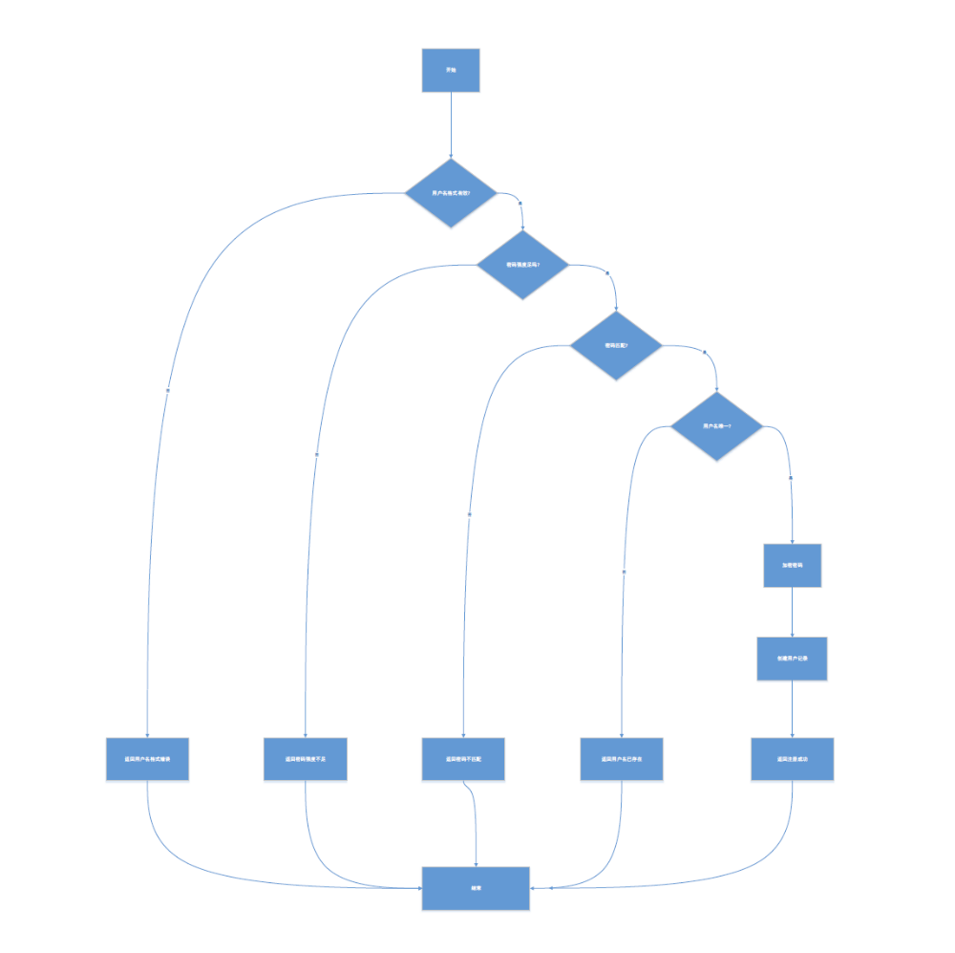

3.11限制条件
用户名必须在3-255个字符之间
密码必须至少6个字符
同一IP地址每小时最多注册10个账户
不支持特殊字符用户名

3.12测试计划
技术要求：单元测试覆盖率≥90%
输入数据：
正常用例：合法用户名和密码
边界用例：3字符用户名、255字符用户名
异常用例：已存在用户名、密码不匹配
预期结果：
正常用例：返回成功状态和用户ID
异常用例：返回对应的错误信息
进度安排：开发完成后2天内完成测试
人员职责：黄飞扬（开发,测试）、谷强（开发,测试）
设备条件：测试数据库、模拟请求工具

3.13尚未解决的问题
邮箱验证功能的具体实现方案
防止机器人注册的验证码机制

4程序2（用户登录模块）设计说明

4.1程序描述
程序标识符：USER_LOGIN
目的意义：验证用户身份，创建登录会话
程序特点：非常驻内存、可重入、顺序处理

4.2功能
输入：用户名、密码
处理：
验证用户凭证
生成访问令牌
更新登录状态
输出：登录成功状态、访问令牌

4.3性能
响应时间：≤300ms
并发处理：支持100+用户同时登录
安全性：防止暴力破解，失败5次后锁定15分钟

4.4输入项
名称 | 标识 | 类型 | 格式 | 有效范围 | 输入方式 | 安全保密
用户名 | username | string | ^[a-zA-Z0-9_]{3,255}$ | 3-255字符 | Web表单 | 传输加密
密码 | password | string | ^.{6,255}$ | 6-255字符 | Web表单 | 传输加密

4.5输出项
名称 | 标识 | 类型 | 格式 | 输出形式 | 安全保密
登录状态 | status | string | JSON | HTTP响应 | 无敏感信息
访问令牌 | access_token | string | JWT | HTTP响应 | 加密存储
用户信息 | user_info | object | JSON | HTTP响应 | 基本信息

4.6算法
算法：用户登录验证
输入：用户名, 密码
输出：登录结果和访问令牌

BEGIN
// 步骤1：检查账户锁定状态
IF 该用户名登录失败次数 ≥ 5次 THEN
RETURN 错误信息："账户已锁定，请15分钟后重试"
END IF

// 步骤2：验证用户凭证
用户记录 ← 根据用户名查询users表
IF 用户记录不存在 OR 密码验证失败 THEN
记录登录失败次数加1
RETURN 错误信息："用户名或密码错误"
END IF

// 步骤3：生成访问令牌
访问令牌 ← 使用JWT算法生成令牌(用户ID, 过期时间24小时)

// 步骤4：更新登录状态
重置登录失败次数为0
更新最后登录时间

// 步骤5：返回成功结果
RETURN 成功状态, 访问令牌, 用户基本信息
END

4.7流程逻辑
开始
↓
检查账户锁定状态 → [已锁定] → 返回锁定信息
↓ [未锁定]
验证用户凭证 → [验证失败] → 记录失败尝试 → 返回错误信息
↓ [验证成功]
生成JWT令牌
↓
更新登录状态
↓
返回成功信息和令牌
↓
结束
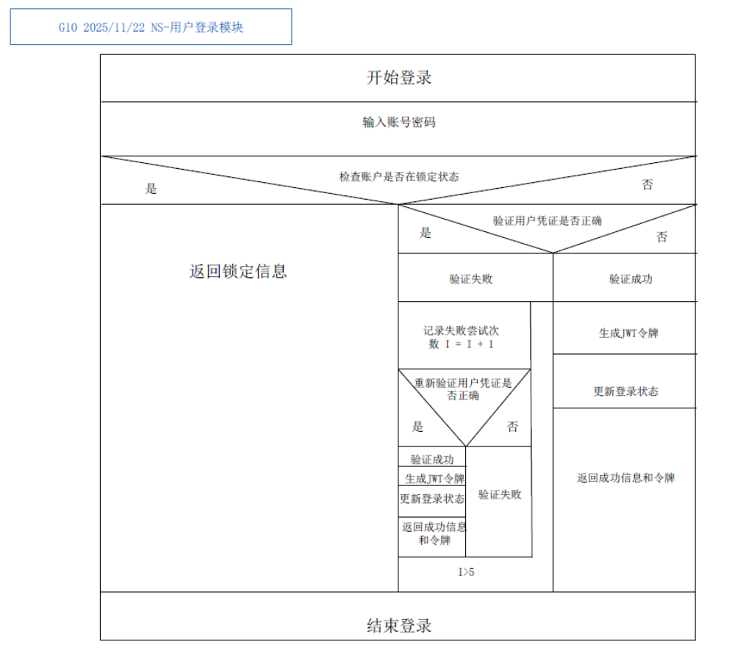

4.8接口
上层模块：用户管理模块
下层模块：用户数据访问模块、令牌生成模块
调用方式：
python
result = user_login.login_user(username, password)
关联数据结构：
数据库表：users、login_attempts
JWT令牌结构

4.9存储分配
内存分配：会话信息（≈1KB）
数据库存储：登录记录
Redis缓存：用户会话状态（可选）

4.10注释设计
def login_user(username: str, password: str) -> Dict:
"""
用户登录验证
Args:
username: 注册时使用的用户名
password: 用户密码（明文，传输过程中加密）
Returns:
Dict: 包含登录状态、访问令牌和用户信息
Security:
- 实现登录失败次数限制
- 使用bcrypt验证密码
- JWT令牌过期时间24小时
"""

4.11限制条件
连续失败5次锁定账户15分钟
JWT令牌有效期24小时
同一时间只能在一个设备登录

4.12测试计划
输入数据：
正确凭证
错误密码
不存在的用户名
已锁定账户
预期结果：
正确凭证：返回令牌和用户信息
错误凭证：返回认证失败
锁定账户：返回锁定信息

5程序3（模型对话模块）设计说明

5.1程序描述
程序标识符：MODEL_CHAT
目的意义：处理用户与大模型的对话交互
程序特点：非常驻内存、可重入、并发处理、网络IO密集型

5.2功能
输入：用户输入文本、选择的模型、用户ID
处理：
输入内容安全过滤
路由到对应模型API
处理API响应
保存对话记录
输出：模型生成的回答

5.3性能
响应时间：≤3秒（包含第三方API调用）
并发处理：支持50+同时对话
可靠性：API失败时自动重试

5.4输人项
名称 | 标识 | 类型 | 格式 | 有效范围 | 输入方式
用户输入 | user_input | string | 文本 | 1-10000字符 | Web表单
模型选择 | model | string | 枚举 | gpt-3.5, deepseek等 | 下拉选择
用户ID | user_id | int | 整数 | 有效用户ID | 会话令牌

5.5输出项
名称 | 标识 | 类型 | 格式 | 输出形式
模型回答 | response | string | 文本 | 流式输出
对话ID | conversation_id | int | 整数 | HTTP响应
状态信息 | status | string | JSON | HTTP响应

5.6算法
算法：模型对话处理
输入：用户输入文本, 选择的模型, 用户ID
输出：模型生成的回答

BEGIN
// 步骤1：输入内容安全检查
IF 用户输入包含敏感内容 THEN
RETURN 错误信息："输入包含敏感内容"
END IF

// 步骤2：创建或获取对话上下文
对话ID ← 获取或创建对话记录(用户ID, 选择的模型)

// 步骤3：调用模型路由模块
TRY
模型回答 ← 调用模型路由模块(选择的模型, 用户输入, 用户ID)
CATCH API调用异常
RETURN 错误信息："模型服务暂时不可用"
END TRY

// 步骤4：保存对话记录
保存用户消息到数据库(对话ID, "user", 用户输入)
保存模型回答到数据库(对话ID, "assistant", 模型回答)

// 步骤5：返回结果
RETURN 成功状态, 模型回答, 对话ID
END

5.7流程逻辑
开始
↓
输入安全检查 → [敏感内容] → 返回错误信息
↓ [安全]
获取对话上下文
↓
调用模型API → [API错误] → 错误处理和重试 → 返回错误信息
↓ [成功]
解析API响应
↓
保存对话记录
↓
返回模型回答
↓
结束
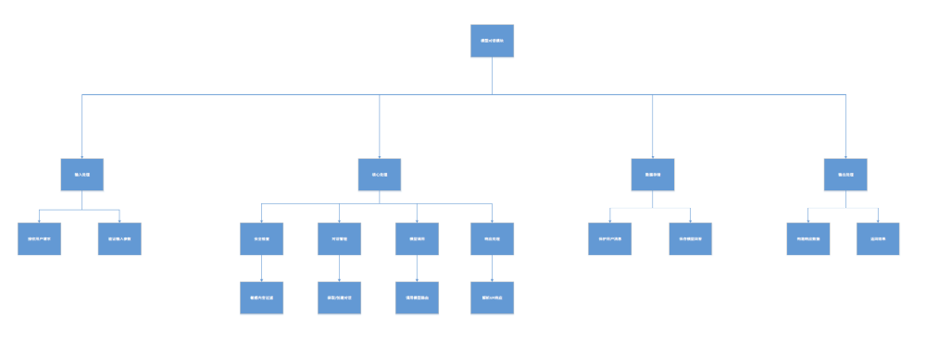

5.8接口
上层模块：对话管理模块
下层模块：模型路由模块、数据访问模块
调用方式：
python
result = await model_chat.chat_with_model(
user_input="什么是机器学习？",
model="gpt-3.5-turbo",
user_id=123
)
关联数据结构：
数据库表：conversations、messages
输入DTO：ChatRequest
输出DTO：ChatResponse

5.9存储分配
内存分配：对话处理期间临时数据（≈5KB）
数据库存储：对话记录和消息记录
缓存：对话上下文缓存（可选）

5.10注释设计
/**
* 模型对话模块
* @description: 处理用户与大模型的对话交互，包含内容安全和记录保存
* @performance: 支持并发处理，网络IO密集型操作
* @security: 输入内容安全检查，防止敏感信息泄露
*/

算法：模型对话处理
// 敏感内容检查：基于预定义的敏感词库进行过滤
// 错误处理：API调用异常时提供友好的错误信息
// 数据持久化：确保对话记录的完整保存

5.11限制条件
用户输入文本长度限制：1-10000字符
同一用户每秒最多发送3条消息
敏感内容检测误报率＜1%
对话记录保存成功率≥99.9%

5.12测试计划
技术要求：单元测试覆盖率≥85%，集成测试覆盖所有API路径
输入数据：
正常对话：合法问题和模型选择
敏感内容：包含敏感词的输入
超长文本：超过10000字符的输入
网络异常：模拟API服务不可用
预期结果：
正常对话：返回模型回答和对话ID
敏感内容：返回内容安全警告
超长文本：返回长度限制错误
网络异常：返回服务不可用提示

5.13尚未解决的问题
流式输出的具体实现方案
多轮对话的上下文管理优化

6程序4（模型路由模块）设计说明

6.1程序描述
程序标识符：MODEL_ROUTER
目的意义：统一路由和管理多个大模型API调用
程序特点：非常驻内存、可重入、网络IO密集型、需要错误恢复

6.2功能
输入：模型类型、用户消息、API密钥
处理：
选择对应的API端点
构造API请求
发送请求并处理响应
错误处理和重试
输出：统一的模型响应

6.3性能
路由决策时间：≤100ms
API调用超时：30秒
重试机制：最多3次重试

6.4输入项
名称 | 标识 | 类型 | 格式 | 有效范围 | 输入方式 | 安全保密
模型类型 | model | string | 枚举 | gpt-3.5, deepseek, wenxin等 | 程序参数 | 无敏感
用户消息 | message | string | 文本 | 1-10000字符 | 程序参数 | 传输加密
用户ID | user_id | int | 整数 | 有效用户ID | 程序参数 | 权限验证

6.5输出项
名称 | 标识 | 类型 | 格式 | 输出形式 | 安全保密
模型响应 | response | string | 文本 | 程序返回 | 内容审核
响应元数据 | metadata | object | JSON | 程序返回 | 调试信息
错误信息 | error | string | JSON | 程序返回 | 友好提示

6.6算法
算法：模型API路由
输入：模型类型, 用户消息, 用户ID
输出：统一的模型响应

BEGIN
// 步骤1：获取模型配置
模型配置 ← 从system_models表查询指定模型的配置
IF 模型配置不存在 OR 模型不可用 THEN
THROW 异常："模型不可用"
END IF

// 步骤2：获取API密钥
API密钥 ← 获取用户配置的API密钥或系统默认密钥

// 步骤3：构造请求参数
请求数据 ← {
"messages": [{"role": "user", "content": 用户消息}],
"model": 模型配置.模型名称,
"temperature": 0.7,
"max_tokens": 2000
}

// 步骤4：发送API请求（带重试机制）
FOR 尝试次数从1到3
TRY
响应 ← 发送HTTP POST请求到模型配置.API端点
使用API密钥认证
超时时间30秒
数据格式为JSON

// 步骤5：解析响应
模型回答 ← 从响应中提取文本内容
RETURN 模型回答

CATCH 网络异常 OR 超时异常
IF 尝试次数 = 3 THEN
THROW 异常："模型服务请求失败"
ELSE
等待 (2^尝试次数) 秒后重试
END IF
END TRY
END FOR
END

6.7流程逻辑
开始
↓
获取模型配置 → [不可用] → 抛出异常
↓ [可用]
获取API密钥
↓
构造请求参数
↓
发送API请求 → [失败] → 重试机制 → [超过重试次数] → 抛出异常
↓ [成功] ↓ [重试]
解析响应 等待后重试
↓
返回统一格式响应
↓
结束
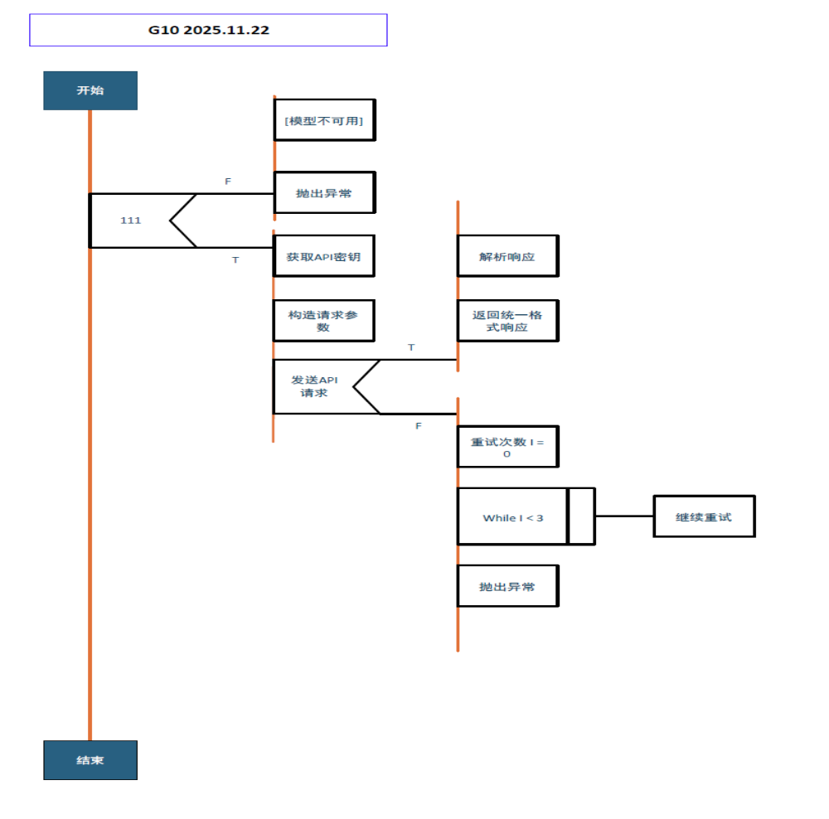

6.8接口
上层模块：模型对话模块
下层模块：各模型API适配器、配置管理模块
调用方式：
python
response = await model_router.route_to_model(
model="gpt-3.5-turbo",
message="什么是人工智能？",
user_id=123
)
关联数据结构：
数据库表：system_models、user_settings
配置信息：模型端点、API密钥、速率限制

6.9存储分配
内存分配：请求缓存和重试状态（≈2KB/请求）
配置文件：模型配置信息
日志存储：API调用记录和错误日志

6.10注释设计
/**
* 模型路由模块
* @description: 统一路由和管理多个大模型API调用，提供错误恢复和重试机制
* @performance: 路由决策≤100ms，支持并发API调用
* @reliability: 三级重试机制，指数退避策略
*/

算法：模型API路由
// 重试机制：最多3次重试，指数退避等待（1s, 2s, 4s）
// 错误处理：网络异常、认证失败、配额超限等不同错误类型的处理
// 路由策略：根据模型可用性和用户配置动态路由

6.11限制条件
API调用超时时间：30秒
最大重试次数：3次
同一模型每秒最大请求数：10次
响应解析失败时返回原始响应

6.12测试计划
技术要求：模拟所有API异常场景，测试重试机制
输入数据：
正常路由：有效模型和消息
无效模型：不支持的模型类型
网络超时：模拟API响应超时
认证失败：无效API密钥
服务降级：主模型不可用时备用模型
预期结果：
正常路由：返回正确模型响应
无效模型：返回模型不可用错误
网络超时：重试后返回超时错误
认证失败：返回认证错误信息
服务降级：自动切换到备用模型

6.13尚未解决的问题
动态负载均衡的具体实现
API调用成本的实时监控
模型性能指标的收集和分析

7程序5（查看历史模块）设计说明

7.1程序描述
程序标识符：VIEW_HISTORY
目的意义：查询和展示用户的历史对话记录
程序特点：非常驻内存、可重入、数据查询密集型

7.2功能
输入：用户ID、分页参数
处理：
验证用户权限
查询对话列表
格式化返回数据
输出：历史对话列表

7.3性能
响应时间：≤500ms（数据量＜1000条）
并发处理：支持50+用户同时查询
数据精度：分页计算准确率100%

7.4输入项
名称 | 标识 | 类型 | 格式 | 有效范围 | 输入方式 | 安全保密
用户ID | user_id | int | 整数 | 有效用户ID | 会话令牌 | 权限验证
页码 | page | int | 整数 | 1-1000 | URL参数 | 无敏感
每页大小 | page_size | int | 整数 | 1-100 | URL参数 | 无敏感

7.5输出项
名称 | 标识 | 类型 | 格式 | 输出形式 | 安全保密
对话列表 | conversations | array | JSON | HTTP响应 | 用户数据
分页信息 | pagination | object | JSON | HTTP响应 | 元数据
错误信息 | error | string | JSON | HTTP响应 | 友好提示

7.6算法
算法：查看对话历史
输入：用户ID, 页码, 每页大小
输出：分页的历史对话列表

BEGIN
// 步骤1：权限验证
IF 用户不存在 THEN
THROW 异常："用户不存在"
END IF

// 步骤2：计算分页参数
偏移量 ← (页码 - 1) × 每页大小

// 步骤3：查询对话列表
SQL语句 ← "SELECT conversation_id, title, model_used, created_at
FROM conversations
WHERE user_id = ?
ORDER BY created_at DESC
LIMIT ? OFFSET ?"

对话列表 ← 执行SQL查询(SQL语句, 参数: [用户ID, 每页大小, 偏移量])

// 步骤4：查询总数用于分页
总数 ← 执行SQL查询("SELECT COUNT(*) FROM conversations WHERE user_id = ?", [用户ID])

// 步骤5：构造返回结果
总页数 ← CEIL(总数 / 每页大小)

RETURN {
"conversations": 对话列表,
"pagination": {
"page": 页码,
"page_size": 每页大小,
"total": 总数,
"total_pages": 总页数
}
}
END

7.7流程逻辑
开始
↓
权限验证 → [用户不存在] → 返回错误信息
↓ [用户有效]
计算分页参数
↓
查询对话列表 → [查询异常] → 返回错误信息
↓ [查询成功]
查询总记录数
↓
计算分页信息
↓
格式化返回数据
↓
返回历史记录
↓
结束
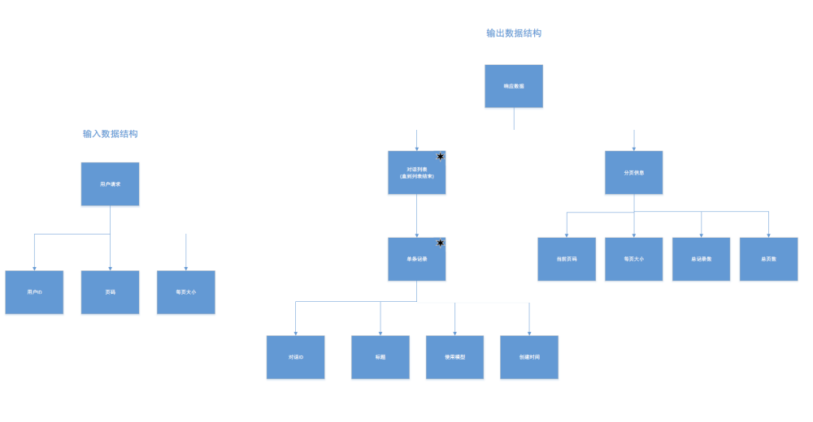
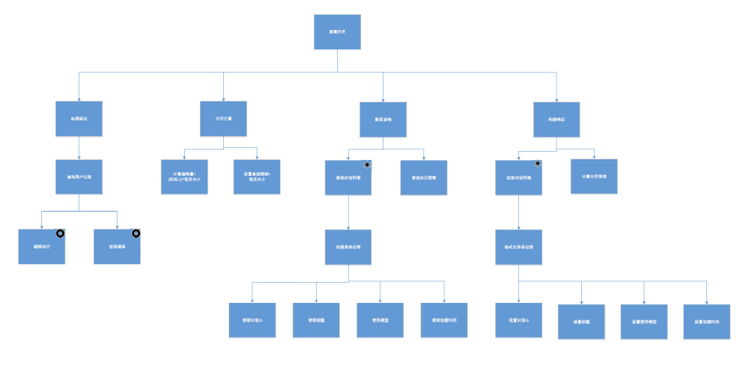

7.8接口
上层模块：对话管理模块
下层模块：用户数据访问模块、对话数据访问模块
调用方式：
python
result = view_history.get_conversation_history(
user_id=123,
page=1,
page_size=20
)
关联数据结构：
数据库表：conversations
查询条件：user_id, 分页参数
排序规则：created_at DESC

7.9存储分配
内存分配：查询结果集缓存（≈10KB/用户）
数据库存储：对话记录索引
缓存：热门查询结果缓存（可选）

7.10注释设计
/**
* 查看历史模块
* @description: 查询和展示用户的历史对话记录，支持分页和排序
* @performance: 数据库查询优化，索引加速
* @usability: 分页信息完整，便于前端展示
*/

算法：查看对话历史
// 分页计算：基于页码和每页大小计算偏移量
// 排序规则：按创建时间倒序，最新的对话在前
// 数据安全：严格用户权限验证，防止越权访问

7.11限制条件
每页最大记录数：100条
最大查询页数：1000页
查询时间范围：最近3年内的记录
数据权限：只能查询当前用户的记录

7.12测试计划
技术要求：测试大数据量下的分页性能
输入数据：
正常查询：有效用户ID和分页参数
边界测试：第1页、最大页数
越权测试：其他用户的ID
性能测试：大量历史记录的用户
预期结果：
正常查询：返回正确的分页数据
边界测试：返回空列表或最大页数
越权测试：返回空列表或权限错误
性能测试：响应时间符合要求

7.13尚未解决的问题
历史记录的搜索和过滤功能
对话记录的导出方案

程序6（DeepSeek配置模块）设计说明

8.1程序描述
程序标识符：DEEPSEEK_CONFIG
目的意义：管理用户对DeepSeek模型的个性化配置，包括API密钥和启用状态
程序特点：非常驻内存、可重入、顺序处理、需要外部API验证

8.2功能
输入：用户ID、DeepSeek启用状态、DeepSeek API密钥
处理：
验证API密钥格式
可选验证API密钥有效性
更新用户配置信息
输出：配置结果状态

8.3性能
响应时间：≤2秒（包含API验证时）
并发处理：支持50+用户同时配置
可靠性：配置失败时保持原有配置不变

8.4输人项
名称 | 标识 | 类型 | 格式 | 有效范围 | 输入方式 | 安全保密
用户ID | user_id | int | 整数 | 有效用户ID | 会话令牌 | 传输加密
启用状态 | deepseek_enabled | boolean | 布尔值 | true/false | 开关控件 | 无敏感
API密钥 | deepseek_api_key | string | ^sk-[a-zA-Z0-9]{48}$ | 48字符 | 密码输入框 | 加密存储

8.5输出项
名称 | 标识 | 类型 | 格式 | 输出形式 | 安全保密
配置状态 | status | string | JSON | HTTP响应 | 无敏感信息
验证结果 | validation_result | string | JSON | HTTP响应 | 验证状态信息
错误信息 | error | string | JSON | HTTP响应 | 友好提示

8.6算法
算法：DeepSeek API配置
输入：用户ID, DeepSeek启用状态, DeepSeek API密钥
输出：配置结果状态

BEGIN
// 步骤1：验证API密钥格式（如果提供）
IF API密钥不为空 THEN
IF API密钥格式不符合DeepSeek规范 THEN
RETURN 错误信息："API密钥格式不正确"
END IF
END IF

// 步骤2：可选验证API密钥有效性
IF API密钥不为空 AND 启用状态为true THEN
TRY
测试响应 ← 发送测试请求到DeepSeek API(API密钥)
IF 测试请求返回认证错误 THEN
RETURN 错误信息："API密钥验证失败，请检查密钥是否正确"
END IF
CATCH 网络异常
// 网络问题不影响配置保存，但给出警告
验证结果 ← "网络异常，配置已保存但未验证"
END TRY
END IF

// 步骤3：更新用户配置
开始数据库事务
TRY
IF 用户配置记录已存在 THEN
更新users表中的deepseek_enabled和deepseek_api_key字段
ELSE
在users表中插入新的配置记录
END IF
提交事务
CATCH 数据库异常
回滚事务
RETURN 错误信息："配置保存失败，请稍后重试"
END TRY

// 步骤4：返回成功结果
RETURN 成功状态和配置信息
END

8.7流程逻辑
开始
↓
验证API密钥格式 → [格式错误] → 返回错误信息
↓ [格式正确或为空]
验证API密钥有效性 → [验证失败] → 返回错误信息
↓ [验证成功或跳过]
更新用户配置 → [数据库错误] → 回滚事务 → 返回错误信息
↓ [更新成功]
返回成功结果
↓
结束

8.8接口
上层模块：配置管理模块
下层模块：用户数据访问模块、DeepSeek API接口
调用方式：
python
result = deepseek_config.update_config(
user_id=123,
enabled=True,
api_key="sk-xxxxxxxxxxxxxxxxxxxxxxxxxxxxxxxxxxxxxxxxxxxxxxxx"
)
关联数据结构：
数据库表：users（deepseek_enabled, deepseek_api_key字段）
输入DTO：DeepSeekConfigRequest
输出DTO：DeepSeekConfigResponse

8.9存储分配
内存分配：临时存储配置数据（≈1KB）
数据库存储：用户配置信息（≈100字节）
缓存：无特殊要求

8.10注释设计
/**
* DeepSeek配置模块
* @description: 处理用户DeepSeek模型配置，支持API密钥验证
* @security: API密钥加密存储，传输过程加密
*/

算法：DeepSeek API配置
// 注意：API密钥验证为可选步骤，网络异常时不阻塞配置保存
// 密钥格式：必须以'sk-'开头，后跟48位字母数字字符

8.11限制条件
API密钥必须符合DeepSeek官方格式要求
同一用户每分钟最多修改配置5次
网络异常时允许跳过API密钥验证

8.12测试计划
输入数据：
有效API密钥和启用状态
无效API密钥格式
正确格式但无效的API密钥
空API密钥禁用DeepSeek
预期结果：
有效配置：返回成功状态
无效格式：返回格式错误
无效密钥：返回验证失败
禁用操作：返回成功状态

8.13尚未解决的问题
是否强制要求API密钥验证
配置变更的历史记录追踪

9程序7（删除记录模块）设计说明

9.1程序描述
程序标识符：DELETE_RECORD
目的意义：安全删除用户指定的对话记录，确保数据完整性和权限控制
程序特点：非常驻内存、可重入、需要事务处理、权限敏感

9.2功能
输入：用户ID、对话ID
处理：
验证用户权限
执行级联删除操作
事务完整性保证
输出：删除操作结果

9.3性能
响应时间：≤1秒
并发处理：支持30+同时删除操作
数据一致性：事务保证，要么全部删除要么全部保留

9.4输人项
名称 | 标识 | 类型 | 格式 | 有效范围 | 输入方式 | 安全保密
用户ID | user_id | int | 整数 | 有效用户ID | 会话令牌 | 传输加密
对话ID | conversation_id | int | 整数 | 有效对话ID | 界面操作 | 权限验证

9.5输出项
名称 | 标识 | 类型 | 格式 | 输出形式 | 安全保密
删除状态 | status | string | JSON | HTTP响应 | 操作结果
删除数量 | deleted_count | int | 整数 | HTTP响应 | 统计信息
错误信息 | error | string | JSON | HTTP响应 | 友好提示

9.6算法
算法：删除对话记录
输入：用户ID, 对话ID
输出：删除操作结果

BEGIN
// 步骤1：权限验证
对话记录 ← 根据对话ID查询conversations表
IF 对话记录不存在 THEN
RETURN 错误信息："对话记录不存在"
END IF

IF 对话记录.用户ID ≠ 当前用户ID THEN
RETURN 错误信息："无权删除该对话记录"
END IF

// 步骤2：开启数据库事务
BEGIN TRANSACTION

// 步骤3：删除相关消息记录
删除消息数 ← DELETE FROM messages WHERE conversation_id = 对话ID

// 步骤4：删除对话记录
删除对话数 ← DELETE FROM conversations WHERE conversation_id = 对话ID

// 步骤5：验证删除结果
IF 删除对话数 ≠ 1 THEN
回滚事务
RETURN 错误信息："删除操作失败"
END IF

// 步骤6：提交事务
COMMIT TRANSACTION

// 步骤7：记录操作日志（可选）
记录用户操作日志(用户ID, "delete_conversation", 对话ID)

// 步骤8：返回成功结果
RETURN 成功状态和删除统计信息
END

9.7流程逻辑
开始
↓
权限验证 → [记录不存在] → 返回错误信息
↓ [记录存在] → [无权限] → 返回错误信息
开始事务
↓
删除消息记录 → [删除异常] → 回滚事务 → 返回错误信息
↓ [删除成功]
删除对话记录 → [删除异常] → 回滚事务 → 返回错误信息
↓ [删除成功]
提交事务
↓
记录操作日志
↓
返回成功结果
↓
结束
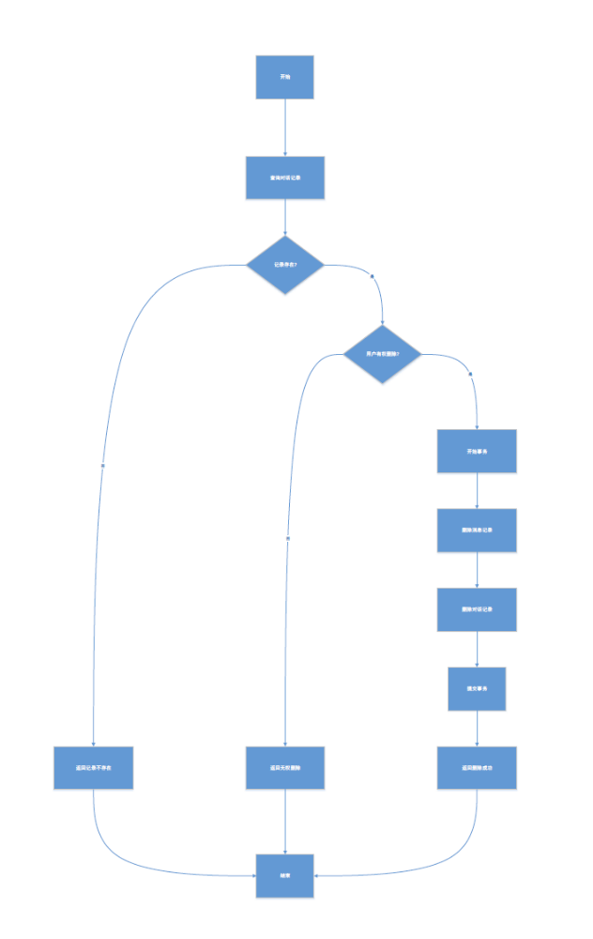

9.8接口
上层模块：对话管理模块
下层模块：用户数据访问模块、消息数据访问模块
调用方式：
python
result = delete_record.delete_conversation(
user_id=123,
conversation_id=456
)
关联数据结构：
数据库表：conversations、messages
事务管理：数据库事务保证一致性

9.9存储分配
内存分配：事务处理期间临时数据（≈0.5KB）
数据库存储：记录删除，空间回收
日志存储：操作审计记录

9.10注释设计
/**
* 删除记录模块
* @description: 安全删除用户对话记录，确保数据完整性
* @security: 严格权限验证，防止越权删除
* @transaction: 使用数据库事务保证操作原子性
*/

算法：删除对话记录
// 注意：使用级联删除确保数据一致性
// 事务处理：任何步骤失败都会回滚整个操作

9.11限制条件
用户只能删除自己的对话记录
每分钟最多删除10条记录（防误操作）
事务超时时间：30秒

9.12测试计划
输入数据：
用户自己的有效对话ID
其他用户的对话ID（越权测试）
不存在的对话ID
连续快速删除请求（限流测试）
预期结果：
有效删除：返回成功和删除数量
越权操作：返回权限错误
无效ID：返回记录不存在
超过限制：返回操作过于频繁

9.13尚未解决的问题
是否提供软删除（回收站）功能
批量删除操作的实现方案

10程序8（管理员仪表盘模块）设计说明

10.1程序描述
程序标识符：ADMIN_DASHBOARD
目的意义：为管理员提供系统运行状态的概览视图和数据统计
程序特点：非常驻内存、数据聚合密集型、缓存优化、权限敏感

10.2功能
输入：管理员ID、统计时间范围
处理：
验证管理员权限
聚合多维度系统数据
计算关键性能指标
输出：仪表盘统计数据

10.3性能
响应时间：≤3秒（首次加载，后续可缓存）
数据聚合：支持复杂查询和实时统计
缓存策略：关键指标5分钟缓存

10.4输人项
名称 | 标识 | 类型 | 格式 | 有效范围 | 输入方式 | 安全保密
管理员ID | admin_id | int | 整数 | 管理员用户ID | 会话令牌 | 权限验证
时间范围 | time_range | string | 枚举 | today,week,month,custom | 下拉选择 | 无敏感

10.5输出项
名称 | 标识 | 类型 | 格式 | 输出形式 | 安全保密
用户统计 | user_stats | object | JSON | HTTP响应 | 聚合数据
对话统计 | conversation_stats | object | JSON | HTTP响应 | 聚合数据
系统状态 | system_status | object | JSON | HTTP响应 | 监控数据
API使用 | api_usage | object | JSON | HTTP响应 | 用量统计

10.6算法
算法：获取仪表盘数据
输入：管理员ID, 时间范围
输出：仪表盘统计数据

BEGIN
// 步骤1：管理员权限验证
IF 不是管理员用户 THEN
RETURN 错误信息："权限不足"
END IF

// 步骤2：检查缓存（提升性能）
缓存键 ← 生成缓存键(管理员ID, 时间范围)
缓存数据 ← 从缓存中获取(缓存键)
IF 缓存数据存在 AND 未过期 THEN
RETURN 缓存数据
END IF

// 步骤3：并行获取各项统计数据（提升性能）
并行执行:
用户统计 ← 获取用户统计数据(时间范围)
对话统计 ← 获取对话统计数据(时间范围)
API使用 ← 获取API使用统计(时间范围)
系统状态 ← 获取系统状态信息()
等待所有并行任务完成

// 步骤4：计算关键指标
活跃用户率 ← (活跃用户数 / 总用户数) × 100
平均响应时间 ← 总响应时间 / 总请求数
系统健康分 ← 根据各项指标计算健康评分(0-100)

// 步骤5：组装返回数据
仪表盘数据 ← {
"user_stats": 用户统计,
"conversation_stats": 对话统计,
"api_usage": API使用,
"system_status": 系统状态,
"kpi": {
"active_user_rate": 活跃用户率,
"avg_response_time": 平均响应时间,
"system_health_score": 系统健康分
}
}

// 步骤6：更新缓存
设置缓存(缓存键, 仪表盘数据, 过期时间5分钟)

// 步骤7：返回结果
RETURN 仪表盘数据
END

10.7流程逻辑
开始
↓
权限验证 → [非管理员] → 返回权限错误
↓ [管理员]
检查缓存 → [缓存命中] → 返回缓存数据
↓ [缓存未命中]
并行数据采集
├─ 用户统计数据
├─ 对话统计数据
├─ API使用统计
└─ 系统状态信息
↓
计算关键指标
↓
组装返回数据
↓
更新缓存
↓
返回仪表盘数据
↓
结束

10.8接口
上层模块：系统管理模块
下层模块：用户数据访问模块、对话数据访问模块、系统监控模块
调用方式：
python
result = admin_dashboard.get_dashboard_data(
admin_id=1,
time_range="week"
)
关联数据结构：
数据库表：users、conversations、messages、system_logs
缓存：Redis或内存缓存
统计DTO：DashboardStatsResponse

10.9存储分配
内存分配：数据聚合处理（≈10KB）
缓存存储：仪表盘数据缓存（≈50KB）
数据库：统计查询的临时结果集

10.10注释设计
/**
* 管理员仪表盘模块
* @description: 提供系统运行状态的多维度数据视图
* @performance: 使用缓存和并行查询优化响应时间
* @security: 严格的管理员权限验证
*/

算法：获取仪表盘数据
// 缓存策略：关键指标缓存5分钟，平衡实时性和性能
// 并行处理：独立统计项并行查询提升效率
// 健康评分：综合系统各项指标的加权计算

10.11限制条件
仅管理员用户可访问
数据缓存时间5分钟
自定义时间范围最长不超过3个月

10.12测试计划
输入数据：
管理员用户请求
普通用户请求（权限测试）
不同时间范围统计
缓存有效性和失效测试
预期结果：
管理员请求：返回完整统计数据
普通用户：返回权限错误
缓存命中：快速返回，包含缓存标识
数据准确性：统计数字与实际情况一致

10.13尚未解决的问题
实时数据更新的推送机制
自定义数据导出功能
历史趋势对比分析

